Ўзбекистон Республикаси Президенти Ш.Мирзиёев ҳузуридаги
2019 йил 23 августдаги йиғилиш баёни ижросини таъминлаш мақсадида ҳудудлар, секторлар, вазирлик ва идора раҳбарларининг мактабларни оталиққа олиш рўйхати ва ишлаб чиқилган режа-графиги асосида
Юнусобод тумани 97-сонли умумтаълим мактабини оталикка олган
Фавкулодда вазиятлар вазирининг биринчи ўринбосари А.Қўлдошев бошчилигида ЎзРФВВ махсус мухандислик қурилиш бошқармаси штаби катта офицери О.И.Омонов, ИИББ штаб бошлигининг уринбосари У.Шорустамбоев, Фавкулодда вазиятлар вазирлиги махсус вазифалар буйича Республика куткарув Маркази куткарувчилари гурухи ташриф буюришди. Оталиққа олган ташкилот томонидан мактаб кутубхонасига 300 та бадиий китоблар, компьютер жамланмаси совға қилинди. Шунингдек, ўқувчиларимиз учун фавқулодда вазиятлар бўйича қизиқарли ўқув-амалий машғулоти ўтказилди.

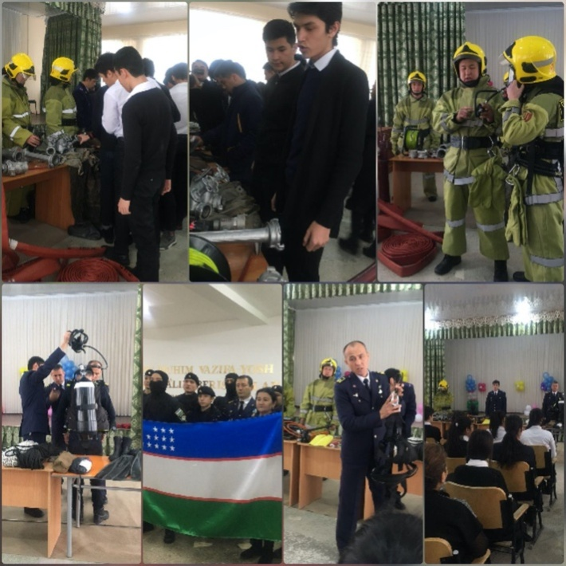

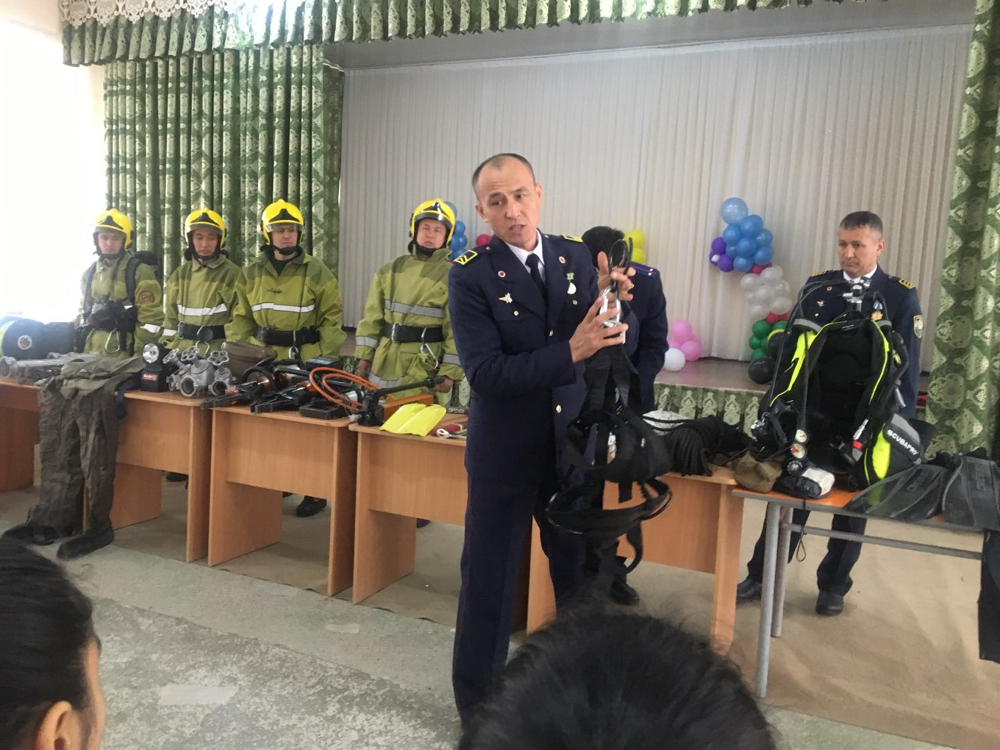

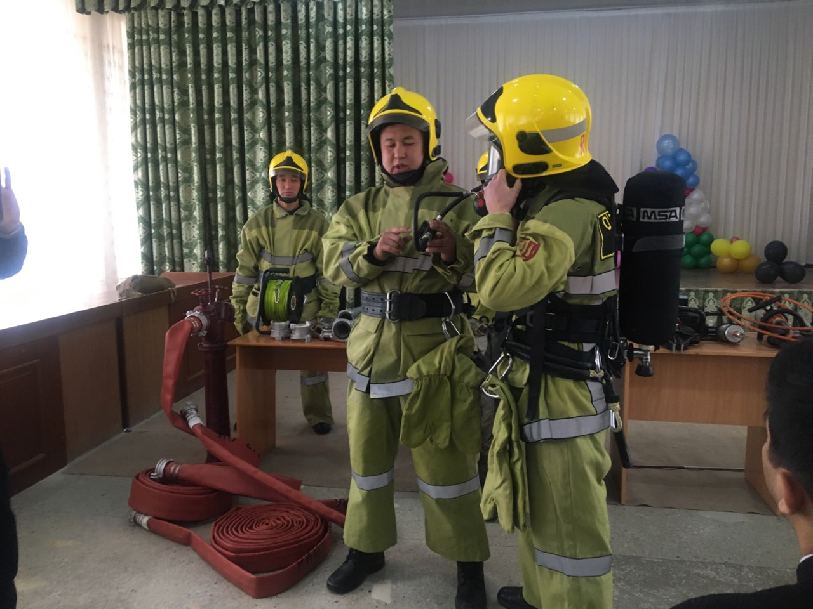

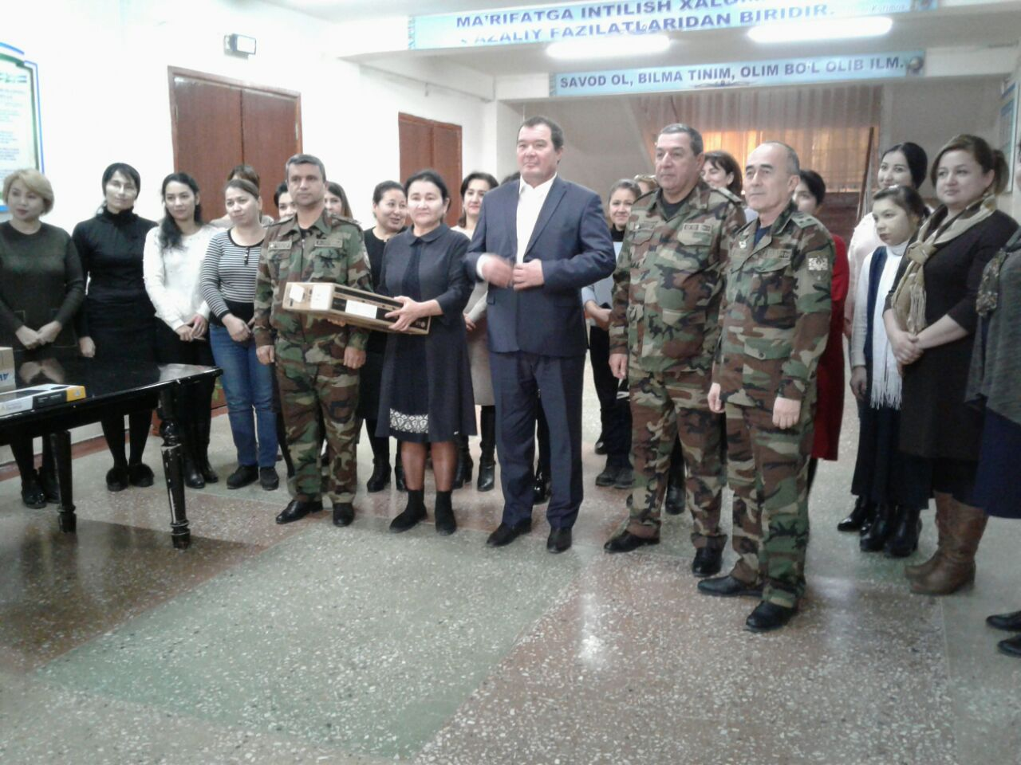

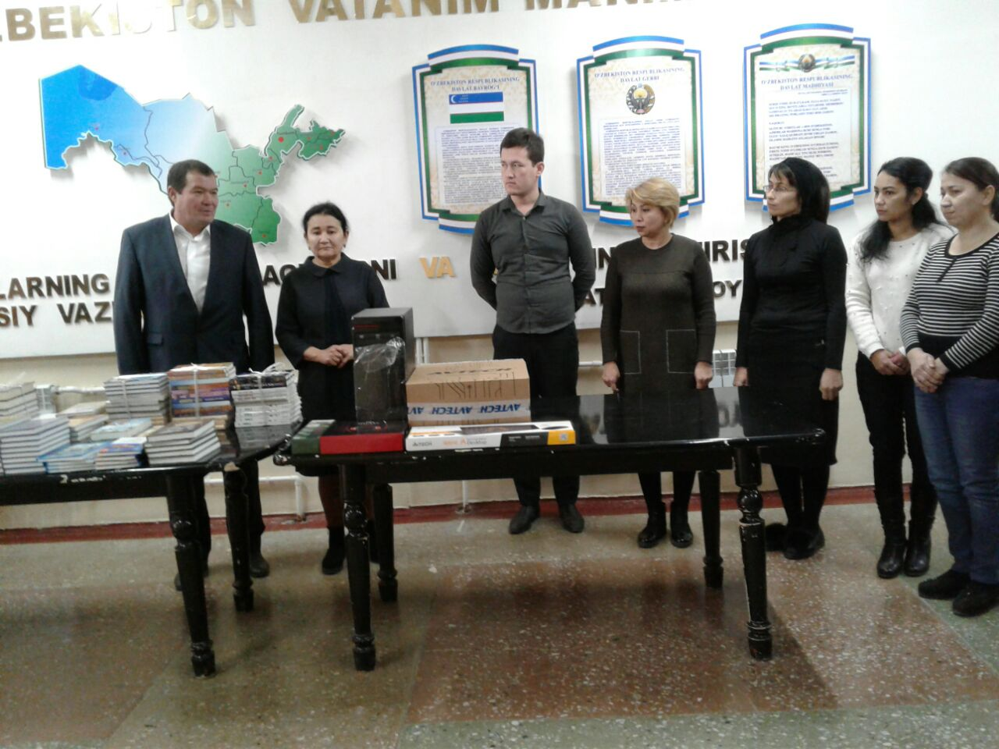

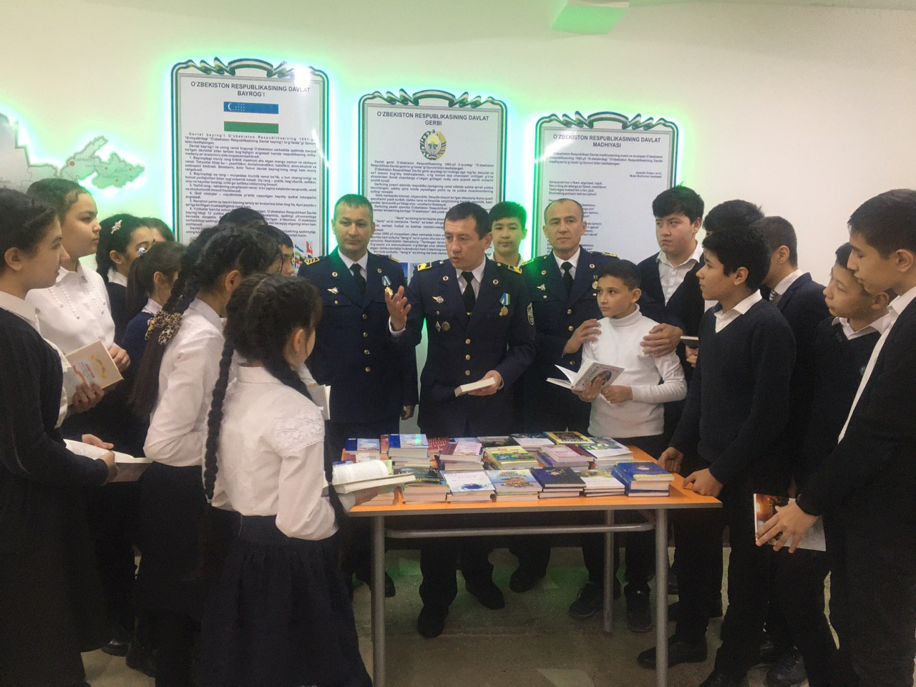

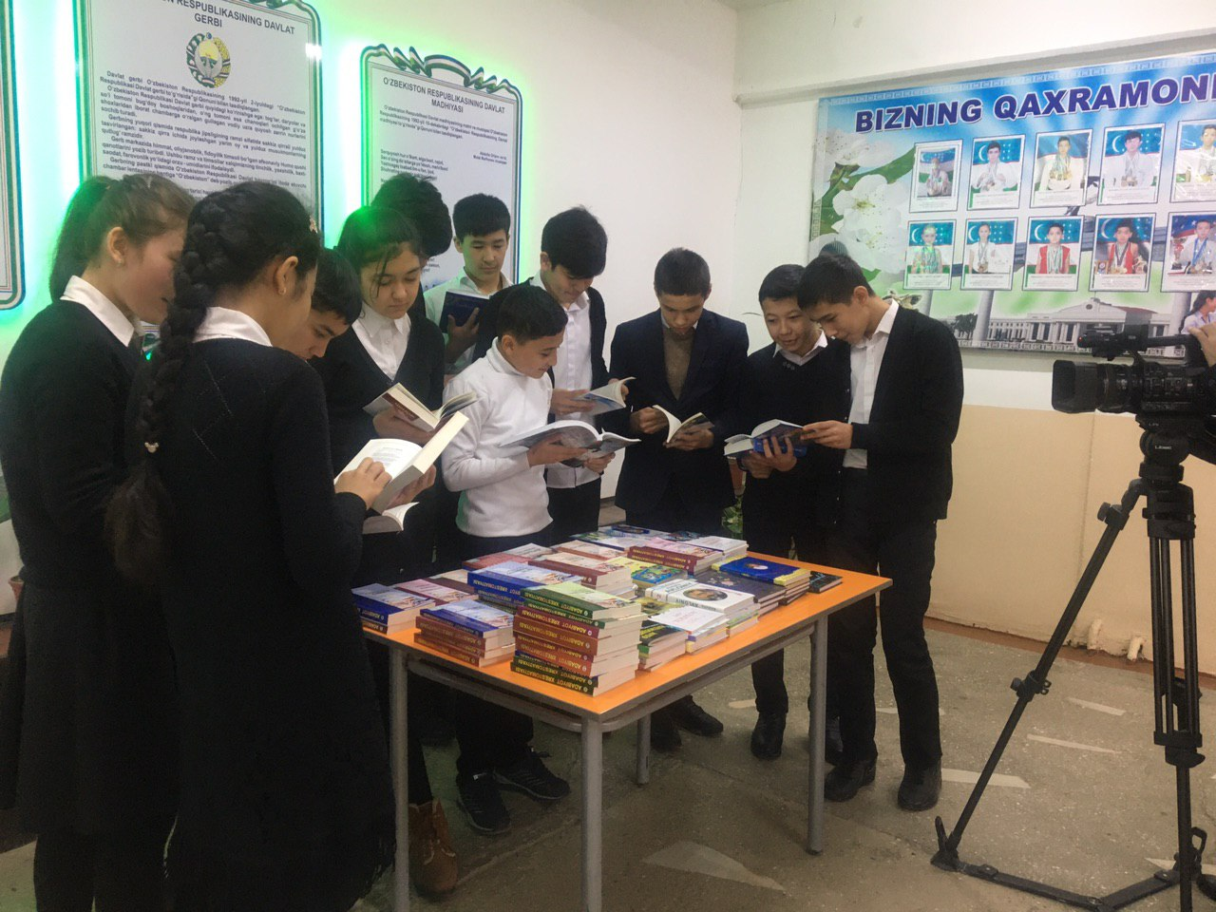

Юнусобод тумани
97-сонли умумтаълим мактабни оталиққа олган ташкилот билан олиб борилган ишлар ҳақида маълумот

